**Presentado por: Brandon Javier Blanco Mora**

**Taller 1**

**Objetivo**:

- Poner en práctica los conceptos aprendidos en sesiones de clase.

- Hacer uso de las funciones de entrada y salida en python

- Realizar ejercicios con operaciones aritmeticas

**Herramientas**:

- VsCode o cualquier editor de código.

- Python

1) Ejercicios Teoricos:

Une cada palabra con su definición correcta.



|  |  |
| --- | --- |
| print | Representa valores como verdadero o falso. |
| input | Convierte texto en números enteros. |
| variable | Captura datos del usuario a través del teclado. |
| int | Guarda texto o caracteres en un programa. |
| bool | Muestra un mensaje o resultado en la pantalla. |
| str | Almacena datos que se pueden cambiar en un programa. |

2. Explica con tus palabras cuales serian elementos de **entrada** - **proceso** - **salida** de los siguientes casos:

* Pedir un Servicio de Transporte



|  |  |
| --- | --- |
|  | Entrada:  1-Salir de Casa  2-ir hasta la parada del bus  3-Revisar el bus que me lleva a mi destino  4-Realizar la parada |
| Proceso:   1. Subirme al bus 2. Realizar el pago 3. Sentarme 4. Esperar el recorrido |
| Salida : Bajarme en el lugar de destino |

* Preparar una Pizza

|  |  |
| --- | --- |
|  | Entrada:   1. Mirar que sabor y que cantidad voy a preparar 2. Buscar los instrumentos e ingredientes 3. Precalentar el Horno 4. Hacer y moldear la masa 5. Aplicar la salsa 6. Colocar los ingredientes |
| Proceso:   1. Meter la pizza al horno 2. Cerrar el horno 3. Esperar el tiempo adecuado según receta o ingredientes 4. Revisar la pizza 5. Sacarla del horno |
| Salida :   1. Partir la pizza según los pedazos solicitados 2. Servirla |

* Presentar un Examen

|  |  |
| --- | --- |
|  | Entrada:   1. Alistar implementos según la materia 2. Recibir el examen 3. Ver instrucción para resolverlo 4. Verificar cuanto tiempo tengo |
| Proceso:   1. Empezar a resolver el examen 2. Realizar operaciones en caso de que sea necesario 3. Validar tiempo 4. Resolver hasta el final |
| Salida :   1. Entregar el examen. |

3. Explica con tus palabras los siguientes conceptos:

|  |
| --- |
| Algoritmo: Un algoritmo es una serie de pasos bien definidos que, al seguirlos en orden, te llevan a resolver un problema o una tarea (ejemplo un juego de Lego) |
| Proceso: Es la ejecución paso a paso de un algoritmo, validando los datos, ejecutándolos y resolviéndolos (Ejemplo, Juego de lego, destapando las fichas, y armarlo según el orden de las instrucciones) |
| Programación: La programación es el arte de escribirle instrucciones a una computadora para que siga un algoritmo o proceso específico, Usamos lenguajes como Python para comunicarnos con la máquina y lograr que haga lo que necesitamos. |
| Condición, Validación: Una condición es una pregunta que se realiza que si no se puede ejecutar con una variable determinada escoger otra opción.  **VALIDACIÓN** es que el programa se asegure que los datos ingresados sean correctos y cumplan con las reglas o parámetros establecidos para su correcto funcionamiento. |
| Python: Es un lenguaje de programación muy popular, fácil de interpretar, Se usa para crear todo tipo de programas, desde aplicaciones web hasta juegos y herramientas científicas, es un lenguaje un poco más facil de aprender. |

4) Ejercicios Prácticos:

4.1 Imprime los días de la semana

Ejemplo:

print("Lunes")

print("Martes")

# continue here

4.2 imprime los meses del año

Ejemplo:

print("Enero")

print("Febrero")

# continue here

5) Crea una calculadora basica en python

* + - crea 4 archivos de python que soliciten al usuario cada número para realizar las respectivas operaciones
      * suma.py
      * resta.py
      * multiplicacion.py
      * div.py

Ayuda:

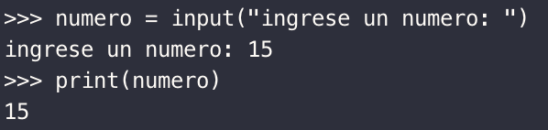



Reto:

El **interés simple** es el dinero extra que se gana o se paga por prestar o invertir una cantidad de dinero, calculado solo sobre el monto inicial (o capital).

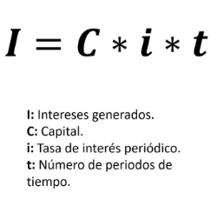

Por ejemplo, si prestas $100 a una tasa de interés simple del 5% anual durante 3 años, el interés será:

C * i * t = I

100×0.05×3=15

Así que, al final, recibirías $115 en total ($100 de capital + $15 de interés).

1 ) Crear una aplicacion en python que le permita al usuario calcular el **total** a pagar de una deuda

* el programa debe solicitar al usuario los montos de:

(capital inicial, tasa de interes anual, tiempo en años)

enviar la solucion del taller al email:

[yurs.ksf1@gmail.com](mailto:yurs.ksf1@gmail.com)